TANKI
S. Witkowski, A. Wilczyński, P. Różański

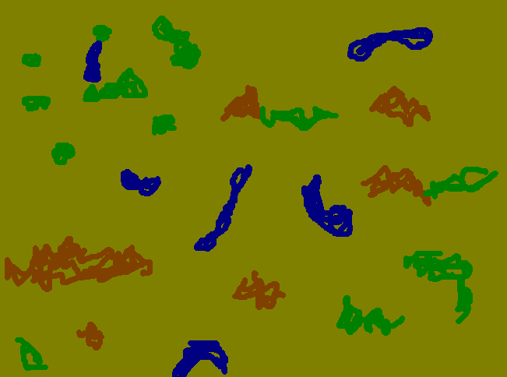
Zasady gry:
Jest jakaś mapa
Po której jeżdżą czołgi
Czołgi nie mogą poruszać się po górach (kolor brązowy), wodzie (niebieski) oraz drzewach (zielony)
Czołgi do siebie strzelają – pociski nie przelatują przez góry i lasy

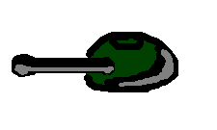

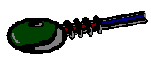
Specyfikacja czołgów
HP – 300 (max 500 – bonusy za fragi bez smierci)
Armor – max 100
Szybkość – podstawowa 1
Broń:
Zwykłe działo (dmg 50-80)
Mina (dmg 100-150)
Działo laserowe (dmg 80-120)
- Kolor
- liczba fragów
- Nick
- (wygląd)

Bonusy na mapie:
Na mapie w niektórych miejscach losowo generują się bonusy, ponadto mogą one także „wypaść” z zestrzelonego czołgu. Bonusów maksymalnie na mapie może być 10
+ 50 HP
+ 150 HP
+ 100 Armor
1, 5x speed
+ 5 miny
+ 10 laser

PORUSZANIE I STRZELANIE
Czołg może poruszać się po planszy w 16 kierunkach, nie może poruszać się po drzewach, wodzie, ani górach.
Zwykły pocisk oraz laserowy lecą torem zgodnym z współczynnikiem kierunkowym lufy czołgu w momencie oddania strzału
Mina zostawiana jest za czołgiem i pozostaje w tym miejscu aż do momentu detonacji przez najechanie na nią

Punktacja i warunki zwycięstwa:
Każdy gracz zdobywa 1 punkt (frag) za zniszczenie 1 innego czołgu, wygrywa ten gracz który najszybciej osiągnie wymaganą do zwycięstwa liczbę fragów. Liczbę wymaganą do zwycięstwa ustala się w momencie zakładania serwera.
Server jest zakładany na dowolnym komputerze, po uruchomieniu gry, gracz musi wprowadzić IP serwera

Opis użytkowy:
Gdy gracz włączy grę, po krótkim intro oraz wpisaniu IP serwera ukaże się menu:
Tutaj gracz będzie mógł uzyskać informacje na temat zasad gry oraz sterowania czołgiem
Po wybraniu tej opcji pojawi się info o autorach
Wyjście z gry
Wyświetla okienko wyboru serwera (gry)

Po kliknięciu
Pojawia się ekran wyboru koloru czołgu, dostępne są niezajęte jeszcze spośród 12 ustalonych odgórnie kolorów
Czołg gracza pojawia się losowo w 1 z 12 miejsc startowych (ewentualnie immortal przez 5 s.) – w tym momencie zaczyna się jego rozgrywka – porusza się po planszy strzela do przeciwników itp.
Po zniszczeniu czołgu gracz odradza się na takiej samej zasadzie jak pojawił się w grze za pierwszym razem.
*Gracz ma możliwość rozmowy z pozostałymi graczami za pomocą czatu

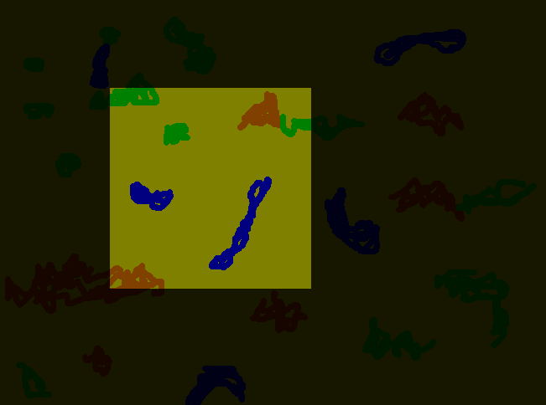
Sterowanie:
Do przodu – W
Do tyłu – S
Obrót w lewo – A
Obrót w prawo –D
Strzał – spacja
Zostawienie miny – M
Zwykła broń – ,
Laser – .
Czat – enter
Gracz widzi swój czołg z góry, w centrum ekranu, wraz z wycinkiem mapy

